Communiqué de presse - Paris le 10 février 2012

Michel HAILLARD

Galerie OMAGH
Du 15 mars au 13 avril 2012
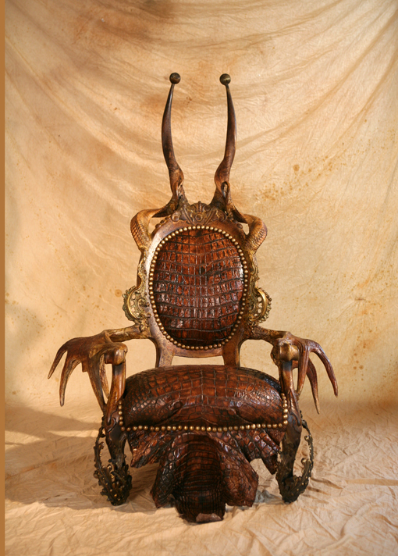

Contact presse :
Daniel Goldmann
dgoldmann@galerieomagh.com
01 42 65 02 88

EXPOSITION 15 mars - 13 avril 2012

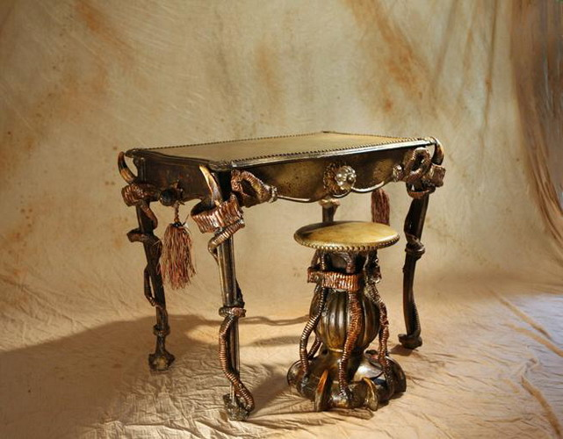
A l’occasion de la 3ème Nocturne Art Miromesnil qui réunit de nombreuses galeries du quartier Miromesnil-Penthièvre-Messine, la Galerie OMAGH présente, pour la cinquième année consécutive, les œuvres récentes de Michel HAILLARD.

Peaux d’autruche ou d’alligator, cornes de zébu, dents de phacochère ! Bienvenue dans l’univers décalé et hors normes de Michel HAILLARD.
Ce créateur de mobilier, à l’originalité débridée, vous propulse dans un monde fantastique, baroque et tribal, bravant les tabous et les effets de mode.

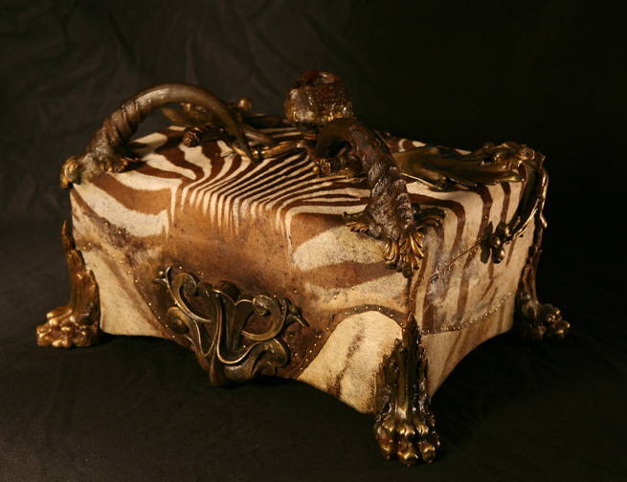
Dans cette nouvelle exposition, Michel HAILLARD nous présente ses œuvres récentes. Toutes uniques, fruit d’un savant mélange des matières les plus nobles et les plus précieuses, elles révèlent une puissance créative sans aucun précédent.

Admirées, parfois détestées, ses œuvres ne peuvent laisser indifférent. Vecteurs de sensation, d’émotion et de rêve, elles bousculent notre imaginaire.

Les meubles de Michel HAILLARD sont des créations d’un design baroque, exotique et paradoxal.
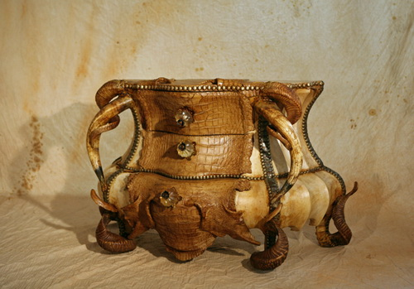
Véritables sculptures, les fauteuils, commodes et autres méridiennes de Michel HAILLARD associent parfaitement esthétique et fonctionnel. Les fauteuils sont des trônes de chefs de tribu, les commodes sont des écrins pour des documents ou objets précieux et secrets…
Ses matières, Michel HAILLARD les collectionne depuis des années, au hasard de ses explorations et de ses recherches. Il combine le naturel incontestable de ses matériaux– cornes ou os d’origines diverses, peaux d’antilope, de crocodile, de zèbre etc. – au raffinement du bronze, ambre ou cristal.

Pour partir à la rencontre de ses créations inclassables, découvrez l’ouvrage qui lui est consacré, introduit par Philippe STARCK.

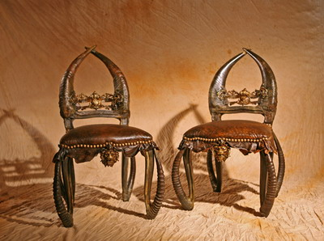
Se battre, toujours se battre.
La vie de l’animal sauvage est terrible.
Non pas se battre pour survivre
au contraire, se battre,
se battre pour se faire attraper,
trucider, tanner, écailler,
empailler, pour finir en les plus beaux canapés du monde.
Les canapés et fauteuils de Michel Haillard
Moi-même, j’hésite…

PHILIPPE STARCK

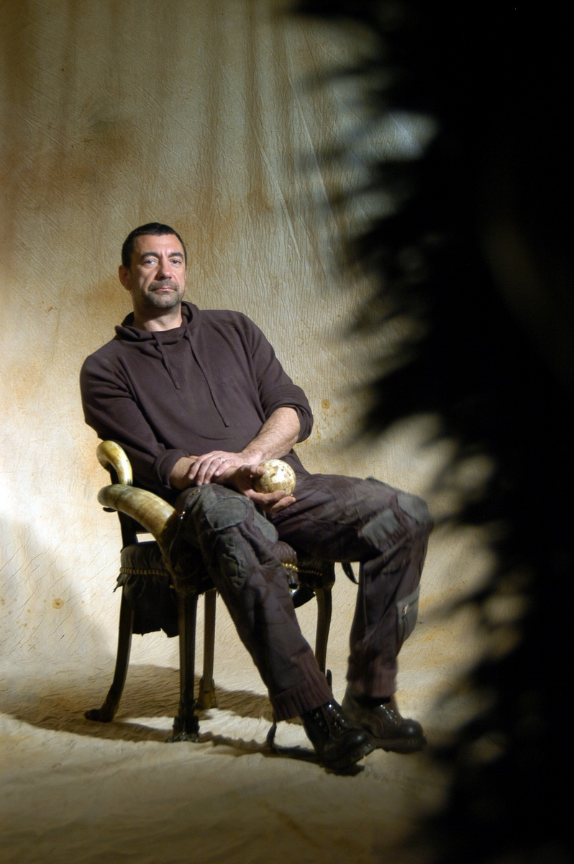

MICHEL HAILLARD

Biographie

Né en 1959 à Saint-Denis, Michel Haillard est diplômé de l’Ecole
Supérieure des Arts Modernes, Paris

1980-87 Free lance comme dessinateur humoristique
(Philips, Virgule, Help, Fondamental, etc.)
1984-87 Réalisation et scénarii de nombreux films
d’animation institutionnels – Trois prix au Festival
du film d’entreprise de Biarritz
1992 Première exposition de sculptures au Village
Saint-Paul, Paris
Exposition permanente chez Sylvain Calvier
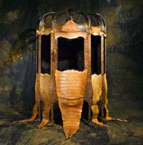
1993-94 Exposition « Composition », Lyon et « Karen
Blixen » Samaritaine, Paris
1995-05 Salon Moscow World Fine Art Fair de Moscou
Exposition collective au Studio Primo, Paris et SAD,
Beyrouth
Galerie Mostini, Paris
Galerie Nataf – Omagh, Paris
Too Dumb Blondes, Gstaad
Selvagio, Ascona
A mobilia, Zurich
Horst, Munich
Hausner design, Berlin
Paula Berg, USA
Al Bayt, Arabie Saoudite
Petals, Dubaï
Jato, Bologne
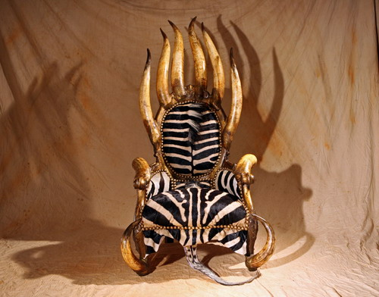
Jeroen Wolterink, Amsterdam
2006-07 10è Pavillon des Tuileries de Paris
Galerie Omagh, Paris
2008 Salon de la Chasse de Rambouillet
Galerie Omagh, Paris
2009 Galerie Omagh, Paris
2010 Salon ADIHEX d’Abu Dhabi
Salon de la Chasse de Rambouillet
Galerie Omagh, Paris
2011 Eurantica à Bruxelles
Galerie Omagh, Paris

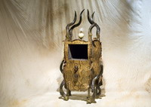

Bibliographie

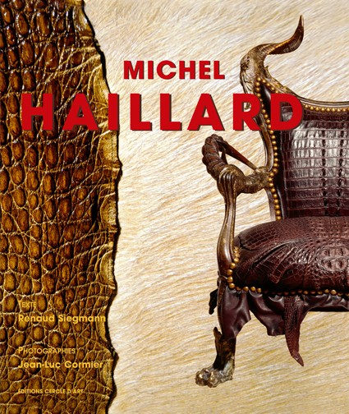
Michel HAILLARD Tribale Poursuite, Editions Alternatives, Renaud Siegmann / JL Cormier, 2000
Michel HAILLARD, Editions Cercle d’Art, Renaud Siegmann / JL Cormier, 2007

LA GALERIE OMAGH

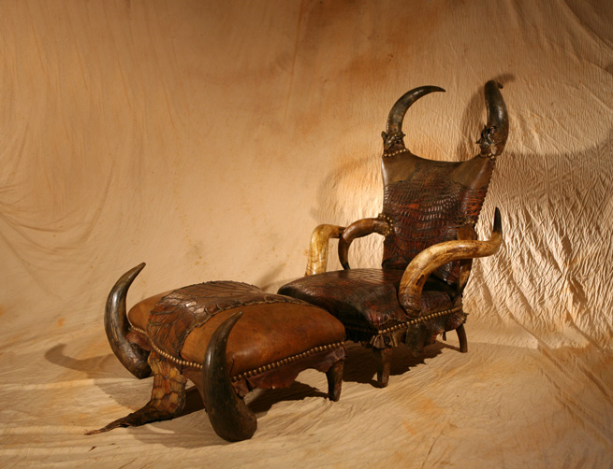
Daniel Goldmann, un collectionneur passionné et son épouse Linda Nataf‐Goldmann experte en peinture orientaliste, ont donné naissance à la galerie Omagh en 1991.
Le couple a d’abord choisi d’exposer des peintres voyageurs du XIXème siècle, ainsi que des pièces d’art décoratif du XXème siècle. Le lieu est rapidement devenu une adresse incontournable pour les amateurs inspirés par les choix artistiques de la galerie.
Parallèlement, Daniel Goldmann s’intéresse de plus en plus aux artistes contemporains : la vocation première d’une galerie n’est‐elle pas de faire découvrir les maîtres contemporains ?
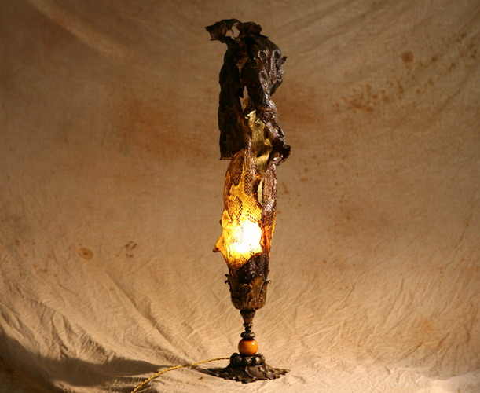
Antiquaire avant tout, Daniel Goldmann participe régulièrement à des salons prestigieux tels que le BRAFA (Salon des Antiquaires de Bruxelles), le Moscow World Fine Art Fair, le Pavillon des Arts aux Tuileries à Paris et l’ADIHEX d’Abu Dhabi.

INFORMATIONS PRATIQUES

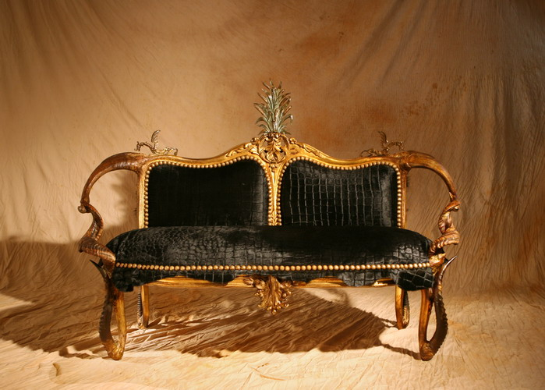
Pour vous rendre à la galerie :
21 rue de Miromesnil - 75008 Paris
Métro : Miromesnil ou Champs Elysées-Clémenceau
Tél : 33 (0)1 42 65 02 88
Fax : 33 (0)1 42 66 34 50
www.galerieomagh.com
contact@galerieomagh.com

Horaires d’ouverture :
Du lundi au vendredi de 11h à 19h
Samedi sur rendez-vous
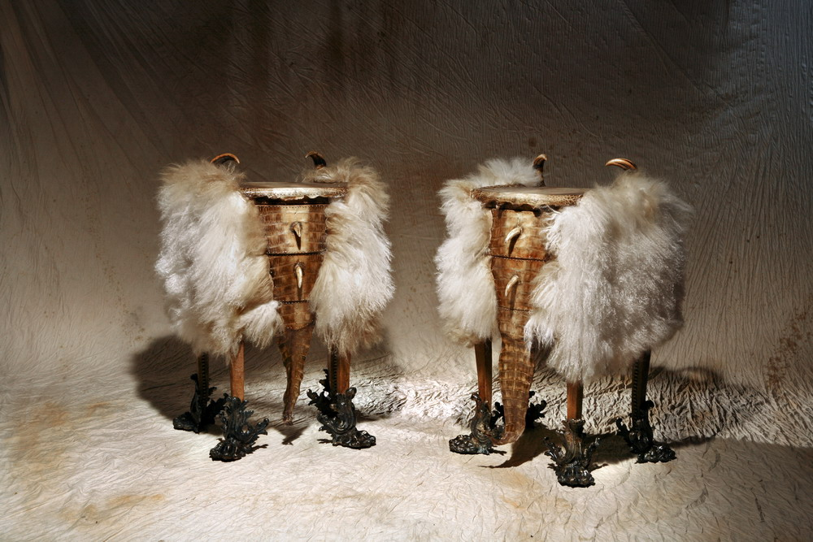
Parking : hôtel Le Bristol

Vernissage :
En présence de l’artiste
Jeudi 15 mars de 18h à 22h

Exposition :
Du jeudi 15 mars au vendredi 13 avril 2012

